MATES 22/4/2020
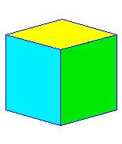
1.- CALCULA EL ÁREA TOTAL DE UN CUBO DE 3´5m DE ARISTA

2.- CALCULA EL ÁREA TOTAL DE ESTE DICCIONARIO QUE MIDE 15cm DE ANCHO,25cm DE ALTO Y 5cm DE PROFUNDO

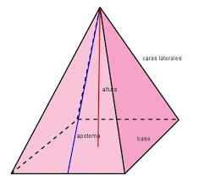
3.- CALCULA EL ÁREA TOTAL DE ESTA PIRÁMIDE CUADRANGULAR:
10mm
8´5mm

4.- CALCULA EL ÁREA TOTAL DE ESTE PRISMA HEXAGONAL:
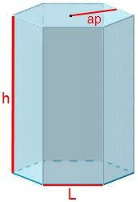
15dm
7dm
6´5dm

